Предмет: история
Класс: 8
Учитель: Хашева Р. Н.
Тема урока: Эпоха дворцовых переворотов
Тип урока: урок изучения нового материала
Цель урока: познакомить учащихся с историей дворцовых переворотов в России, определить их причины, охарактеризовать периоды правления преемников Петра I.
Вспомнить:
что такое переворот; как в России решался вопрос с наследованием трона; годы правления Петра I, вспомнить про смерть Алексея Петровича;
Узнать: что такое дворцовый переворот, эпоха дворцовых переворотов; хронологические рамки эпохи; определения слов Верховный тайный совет, Кабинет министров, кондиции, «бироновщина»; причины дворцовых переворотов, годы правления Екатерины I, Петра II, Анны Иоанновны; охарактеризовать периоды правления Екатерины I, Петра II, Анны Иоанновны;
Научиться: составлять мини-проекты, кластеры, охарактеризовать периоды правления Екатерины I, Петра II, Анны Иоанновны;
Задачи урока:
Обучающие (знания):
- давать определения понятиям: «Дворцовый переворот», Верховный тайный совет, Кабинет министров, кондиции, «бироновщина»;
- называть причины дворцовых переворотов;
- давать характеристику правления Екатерины I, Петра II, Анны Иоанновны, Елизаветы I и Петра III
Развивающие (умения):
- анализировать исторические источники, воспроизводить исторический материал;
- сопоставлять фактические данные;
- устанавливать причинно-следственные связи, самостоятельно делать выводы;
- анализировать изученное;
- оценивать исторические события;
- работать в группах;
- работать с документом;
- систематизировать информацию в таблицу, в кластер;
- составлять мин-проекты;
Воспитательные (отношения, ценности, внутренние установки):
- определить свое отношение к событиям XVIII века;
- пробуждение интереса к изучению прошлого своей страны;
- воспитание патриотизма, уважения к историческому прошлому своей страны.
Планируемые результаты:
Предметные: овладеть понятиями: «Дворцовый переворот», Верховный тайный совет, Кабинет министров, кондиции, «бироновщина»; иметь представления о причинах дворцовых переворотов; уметь давать характеристику правителям эпохи дворцовых переворотов
Метапредметные:
Познавательные: извлекать информацию из разных источников (тексты учебника, документ, видеоматериалы); анализировать (выделять главное); определять понятия; обобщать, делать выводы; выделять причины и следствия; представлять информацию в таблице;
Регулятивные: определять цель учебной деятельности; выдвигать версии; планировать деятельность в учебной ситуации; оценивать степень и способы достижения цели в учебной ситуации;
Коммуникативные: уметь работать индивидуально, коллективно, в группах; уметь выражать свои мысли с достаточной последовательностью, полнотой и точностью; уметь контролировать друг друга, оказывать поддержку друг другу.
Личностные: осознавать себя представителем исторически сложившегося сообщества, гражданином России; развивать сотрудничество; развивать интерес к истории как науке.
Формы обучения: индивидуальная, фронтальная, работа в группах.
Методы обучения: частично-поисковый, проблемный, словесный, наглядный, практический.
Приемы:
- «Цитирование высказываний известных людей»;
- «Отсроченная догадка»;
- «Блиц-опрос»;
- «Определи по изображению»;
- «Вопрос-ответ»;
- «Зашифрованное название»;
- «Видеосюжет»;
- «Кластер»;
- «Вопросы к тексту»;
- «Да-нет»;
- «Солнышко» и др.
Основные понятия: «Дворцовый переворот», Верховный тайный совет, Кабинет министров, кондиции, «бироновщина».
Основные даты и события:
1722 г. – Указ о престолонаследии
1725-1727гг. – правление Екатерины I;
1727 – 1730гг. – правление ПетраII;
1730-1740гг. – правление Анны Иоанновны;
Персоналии: Петр I, Екатерина I, А.Д. Меншиков, Петр II, А.И. Остерман, И. Долгорукий, Д.М. Голицын, Анна Иоанновна, Э. И. Бирон.
Оборудование: учебник Н.М. Арсентьева История России, рабочие тетради, презентация, видеофрагменты из фильма «Романовы» (режиссер Максим Беспалый), иллюстрации исторических личностей эпохи дворцовых переворотов, файл с рабочим материалом для работы в группах, карточки для индивидуальной работы, листы самооценки.

Ход урока
- Организационный момент.
Здравствуйте ребята! Садитесь! Рада приветствовать вас на нашем с вами уроке. Надеюсь настроение у вас, как и у меня, отличное! Достаньте все, что нам нужно к уроку. Так, а сидим мы красиво, спинки держим ровно!
- Этап мотивации к учебной деятельности.
- Актуализация знаний
Но прежде чем приступить к этой эпохе предлагаю вспомнить материалы прошлых уроков. Ребята, хочу обратить ваше внимание на оценочные листы. После каждого вида работы вы должны поставить себе балл. А в конце урока, суммировав их, оценку. Критерии к каждому заданию, виду деятельности прилагаются. (Слайд 3) Ну что ж, приступим!
Ребята, послушайте стихотворение В.О. Ключевского (Слайд 4):
Как много сделал он для матушки России
Великих дел, свершений и побед.
Великий царь, великий император
И для страны, и для себя как реформатор
Ему все было в жизни нипочем.
И строил он, как воевал неудержимо
Мануфактуры, города, и армию, и флот.
О ком же говорится в этом стихотворении В.О. Ключевского? (О Петре I) На протяжении ряда уроков мы изучали одну из самых интересных и спорных эпох отечественной истории – эпоху Петра Великого.
Посмотрим, как вы усвоили эту тему (Слайд 5):
- Блиц-опрос. (фронтально)
- Он был последним русским царем Российского царства и первым императором Российской империи. (Петр I)
- Фамилия Петра I. (Романов)
- Кто был соправителем Петра I? (Брат Иван V)
- Кто был его регентом? (Сестра Софья)
- В 1695-1696 гг. Петр I совершает два похода на юг с целью взятия крепости…? (Азов)
- В какой войне произошли следующие сражения: под Нарвой, Гренгамское, у деревни Лесная, Гангутское, Полтавское? (Северная война)
- Куда направилось в 1697 г. делегация в составе 250 человек, в том числе и Петр I под именем Петра Михайловича? («Великое посольство» в Западную Европу)
- Какой город был построен в 1703 году? (Санкт-Петербург)
- Высшее законосовещательное учреждение, созданное при Петре I.(Сенат)
- На что были заменены приказы? (Коллегии)
- В 1722 г. был принят закон определявший 14 рангов чиновников. Служба делилась на гражданскую и военную. (Табель о рангах)
- Подворная подать при Петре I была заменена на…? (Подушную подать)
- Собрания-баллы с участием женщин. (Ассамблеи)
- С какого года Петр I предложил перейти на новое летоисчисление? (С 1700 г.)
- В каком году Россия стала империей, а Петр I императором? (В 1721 г. после подписания Ништадтского мира)
- «Определи по изображению» термины
- Карточки (индивидуально)
- Годы правления Петра I
- Годы Северной войны
- Против кого Россия вела Северную войну?
- Когда Россия стала империей?
- Какой город был построен в 1703 году?
- Какие реформы провел Петр I?
- Первый музей в России.
- Собрания баллы с участием женщин.
Ребята, вы хорошо справились, спасибо вам, вы все молодцы. Идем дальше.
А теперь, вспомните, как в Русском государстве решался вопрос с наследованием трона?
(Порядок престолонаследования от отца к старшему сыну существовал на Руси древнейших времен, конечно при условии, если наследник был).
Был ли у Петра I сын? (Не было)
Назовите годы правления Петра I. (1682-1725 гг.)
- Этап выявления места и причины затруднения.
Петр Великий скончался 28 января 1725 года. Умирал он тяжело, с мучительными болями. Взгляните на картину «Петр I на смертном ложе» И.Н. Никитина (Слайд 12).
Легенда утверждает, что перед смертью Петр написал: “Отдайте все…”. Дальнейших слов нельзя было разобрать.
После этого в период с 1725-1762 гг. начинается сложнейшая и интереснейшая эпохой которую историк Ключевский назвал…
- Этап построения проекта выхода из создавшейся ситуации
Чтобы узнать, как, предлагаю выполнить такое задание (Слайд 13).
На слайде цифрами зашифровано название данной эпохи и темы нашего урока. Расшифруйте его при помощи клавиатуры, пожалуйста.
1  Ы | 2  В | 3  Д
4  П | 5  Е | 6  Р
7  О | 8  Ц | 9  Т

3 | 2 | 7 | 6 | 8 | 7 | 2 | 1 | 5

4 | 5 | 6 | 5 | 2 | 7 | 6 | 7 | 9 | 1
Молодцы ребята, вы справились с заданием! Это эпоха дворцовых переворотов.
Записываем тему и план урока (Слайд 14). Открываем параграф 13-14, стр. 84.
- Причины и сущность дворцовых переворотов
- Екатерина I
- Петр II
- Верховники
- Анна Иоанновна
Данная тема занимает важное место в ходе изучения истории России, так как она оказала большое влияние на дальнейший ход истории, определила некоторые направления ее развития, стоила государству значительных волнений и несколько ослабила его. Также эта тема очень часто встречается в заданиях ОГЭ и ЕГЭ. И будет проверяться на контрольной работе. На изучение данной темы отводится два часа и сегодня у нас первый урок по данной теме.
Ребята, давайте вспомним с вами что такое переворот? (Захват или смена власти при помощи силы).
Правильно! Дополним ваши ответы и запишем определение:
Дворцовый переворот-насильственное взятие верховной власти с использованием военной силы в результате заговора (Слайд 15).
Как вы сказали ребята у Петра не было сына, зная это и опасаясь за судьбу страны Петр I должен был подумать об этом, согласны? Возникает вопрос который будет у нас проблемным вопросом.
Почему же в эпоху Московской Руси и допетровской России не известно случаев с переворотами, а в 18 веке наступает эпоха дворцовых переворотов? Что изменилось? (Слайд 16) Вам известно ребята об этом?
Целеполагание (Слайд 17)
Какими будут цели урока? На какие вопросы вы хотите получить ответы?
Цели урока:
- узнать хронологические рамки эпохи Дворцовых переворотов;
- выяснить причины дворцовых переворотов;
- познакомиться с правителями эпохи Дворцовых переворотов.
Какие исторические источники в которых мы могли бы найти ответы у нас есть? (текст учебника, иллюстрации, документ к параграфу)
- Реализация построенного проекта
Какой указ ввел Петр I в 1722 г. (Указ о престолонаследии)
Что провозглашал этот указ? (Право императора назначить приемника по своему усмотрению)
Кто был его наследником? (внук Петр Алексеевич, жена Екатерина и дочери Елизавета и Анна) (Слайд 19)
Кому же завешал Петр I престол? (Он не успел никого назначить)
Т. о., ребята мы с вами выяснили основную причину дворцовых переворотов, т. е. изменение порядка престолонаследия и не назначение Петром I себе преемника (Слайд 20)
Вслед за этим развернулась острая борьба между различными группировками дворян использованием гвардейских полков.
При дворе сложились две группировки: первая группировка – представители старой родовой аристократии (князья Долгоруковы, Голицыны) поддерживали кандидатуру Петра II; вторая группа «новые аристократы» - сподвижники Петра I во главе с А.Д. Меньшиковым и П.А. Толстовым – стремились возвести на престол жену Петра I – Екатерину.
Для того, чтобы узнать, что произошло дальше предлагаю выполнить следующее задание (Слайд 21): вы будете работать в группах. Все группы, за исключением одной будут работать с преемниками Петра I. В качестве источника я предлагаю вам воспользоваться портретами правителей, текстами исторических источников, а также вы можете пользоваться учебником. Ваша задача заполнить таблицу, составить кластер, это будет вашим мини-проектом. Одна из групп будет работать с разделом 4 и с историческим документом и ответит на поставленные вопросы.
1 группа - Екатерина I
2 группа - Петр II
3 группа - Верховники (февраль 1730 г.)
Кто должен был стать правителем по завещанию Екатерины I?
Почему они пошли наперекор ее завещанию?
Что такое кондиции?
Содержание кондиций.
Согласилась ли Анна Иоанновна на предложение Верховников? Кто ее при этом поддерживал?
4 группа - Анна Иоанновна
(Слайд 22)
Правитель | Годы прав ления | Родство с Петром Великим. | Наследник
Екатерина I | 1725-1727 | жена | Петр II, в случае его смерти Елизавета Петровна
Петр II | 1727-1730 | внук | Долгоруковы хотели поженить его на представительнице своего рода, и провозгласить ее императрицей, но их никто не поддержал, власть оказалась в руках Верховного тайного совета
Анна Иоанновна | 1730-1740 | племянница | объявила наследником сына своей племянницы Анны Леопольдовны – Ивана Антоновича

Вы закончили работу над своими мини-проектами. Итак, начнем защиту
Спасибо всем группам за выступления. Каждый смог заполнить таблицу. Не забудьте поставить себе балл в оценочный лист.
В связи с тем, что мы работаем с интерактивной доской, давайте сделаем гимнастику для глаз. Зажмурьте глаза, откройте глаза. (5 раз)
- Этап первичного закрепления с проговариванием во внешней речи.
- «Да-нет»
- Дворцовые перевороты охватывают 1725-1762 года? (Да)
- Петр I не менял порядок престолонаследования. (Нет)
- Петр I завешал престол своему внуку. (Нет)
- Кондиции – это условия вступления Анны Иоанновны на престол, сформированные верховниками. (Да)
- В 1722 году был издан Указ о престолонаследии. (Да)
- В эпоху дворцовых переворотов действовал особый орган управления – Верховный иайный совет. (Да)
- Период правления Екатерины I называют «бироновщина». (Нет)
- Екатерина завещала престол Петру, а в случае его смерти, Елизавете Петровне. (Да)
- Гвардия – отборная часть войск. (Да)
- Эпоха дворцовых переворотов – это период в истории России с 1725-1765 гг. когда престоле один за другим сменилось несколько правителей, многие из которых сделали это осуществив переворот. (Нет)
- Этап самостоятельной работы с проверкой по эталону (Слайд 27)
- Самостоятельная работа. Индивидуальная работа (с заданиями в формате ОГЭ)
- Установите соответствие (ОГЭ. Зад. №1-2 балла)
Правители России | Годы правления
А. Петр I | 1. 1725-1727 гг.
Б. Анна Иоанновна | 2. 1682-1725 гг.
В. Петр II | 3. 1730-1740 гг.
Г. Екатерина I | 4. 1727-1730 гг.

- Запишите термин, о котором идет речь (ОГЭ. Зад. №3-1 балла)
Период в истории России с 1725-1762 гг. когда престоле один за другим сменилось несколько правителей, многие из которых сделали это осуществив переворот________________________

Ознакомьтесь с перечнем изображений и выполните задание 3,4 (ОГЭ. Зад. №12,13-2 балла)

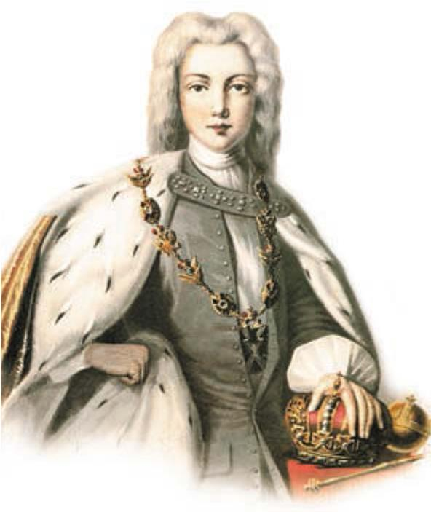 | 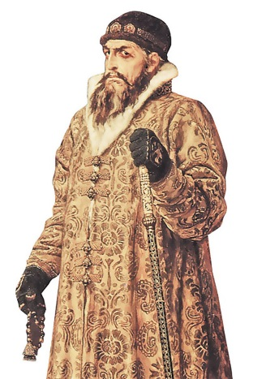
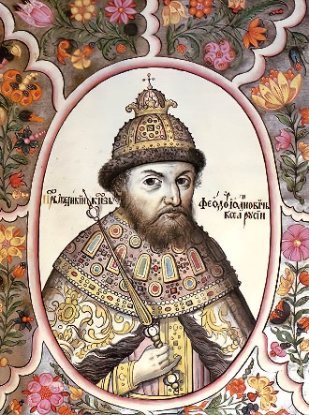 | 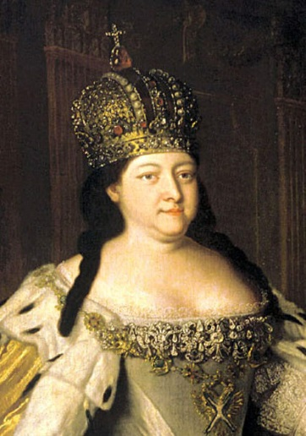
- Какие из правителей правили в период эпохи дворцовых переворотов в России. Выберите двух правителей и запишите цифры под которыми они указаны. ______
- Какой из правителей вступил на престол подписав «кондиции», предложенные Верховным тайным советом. Запишите цифру под которым указан данный правитель._______
- Запишите термин, о котором идет речь (ОГЭ. Зад. №3-1 балла)
Период в истории России первой половины XVIII в., характеризующийся засильем иностранцев, главным образом немцев на важнейших государственных постах._____________________
- Расположите в хронологической последовательности (ОГЭ. Зад. №2-1 балл)
Запишите цифры, которыми обозначены правители в правильной последовательности
1. Петр I | 3. Анна Иоанновна
2. Петр II | 4. Екатерина I

(Слайд 27) Ключ: 1-2341; 2-Дворцовые перевороты; 3-13; 4-4; 5- «Бироновщина»; 6-1423.
- Этап включения в систему знаний.
Итак, теперь возвращаемся к вопросу, поставленному в начале урока:
Почему в эпоху Московской Руси и допетровской России не известно случаев покушения на государя и стремления свергнуть его с престола со стороны подданных, а в 18 веке наступает эпоха дворцовых переворотов? Что изменилось? В чем причины дворцовых переворотов? (Слайд 28)
(Ответы учащихся)
Из всего вами сказанного можно назвать основные причины дворцовых переворотов.
Причины дворцовых переворотов указ о престолонаследии;
- неназначение Петром I себе приемника;
- отсутствие четких механизмов передачи власти;
- зависимость правительства в принятии политических решений от позиции гвардии.
- Промежуточный этап на котором формулируется домашнее задание (Слайд 30)
Обязательно для всех:
Параграф 13, стр.84-87, прочитать
Ответить на вопр. 1-6. выучить термины к параграфу.
По выбору:
- подготовить сообщение про одного из изученных правителей;
- составить кроссворд по данной теме;
- подготовить доклад или презентацию про членов Верховного тайного совета.
- сообщение по теме Э.И. Бирон – фактический руководитель страны при Анне Иоанновне
- Этап рефлексии учебной деятельности на уроке.
«Солнышко»
А теперь напишите любые ваши ассоциации, связанные со словом «Дворцовые перевороты»
Оценивание (Слайд 32)
Ребята, вы все хорошо работали на уроке, а теперь поставьте себе итоговую отметку и сдайте мне свои оценочные листы. По ним я поставлю вам оценки.
Всем спасибо за урок!

Екатерина I

Первым представителем этой эпохи стала - вторая жена Петра Екатерина I (1725- 1727). Современники отмечали, что Екатерина обладала здравым деятельным умом, добротой, однако править не умела. И что интересно, она не умела ни читать, не писать. Только с трудом научилась ставить свою подпись. Для руководства страной был создан Верховный Тайный совет из представителей старой и новой знати. Однако реальная власть была сосредоточена в руках князя А.Меншикова, поэтому была продолжена политика Петра 1, была открыта Академия наук. Была организована экспедиция В. Беринга в район Камчатки. Появился новый российский орден – святого Александра Невского.
Через два года Екатерина умерла, но Меншиков успел продиктовать ей имя наследника.
Двухлетнее правление Екатерины стало логическим продолжением петровских реформ. Современники отмечали, что Екатерина обладала здравым деятельным умом, добротой, однако править не умела/

Петр II
Сын царевича Алексея Петровича. Вступил на престол в 12 лет. Никакой самостоятельной деятельности Петр II не вел, постоянно был под влиянием того или иного политического деятеля. По воспоминаниям современников, император не отличался ни умом, ни трудолюбием. Кроме того, он был малообразован. В начальный период царствования власть находилась у А. Меншикова, который хотел выдать за него свою дочь. Однако после ареста и ссылки Меншикова, Петр II оказался под влиянием Долгоруковых, которые тоже предприняли попытку женить его на девушке из своего рода, но их никто не поддержал. И в разгар приготовлений к коронации и свадьбе император умирает от оспы. С его смертью род Романовых в мужском колене прекратился. Власть оказалась в руках Верховного тайного совета.

Кто должен был стать правителем по завещанию Екатерины I?
Почему они пошли наперекор ее завещанию?
Что такое кондиции?
Содержание кондиций.
Вступила на престол в 1730 году после смерти Петра II. Ей было 37 лет. Сразу заменила Верховный тайный совет на Кабинет министров. Долгоруковых сослала на ссылку. Не была ни образована, ни воспитана, любила смотреть выступления шутов, охотиться. Не доверяла русской знати и окружила себя иностранцами, в частности немцами. Особенно большое влияние имел Эрнст Иоганн Бирон выходец из Курляндии. Фактически он управлял Россией. Этот период правления Анны Иоанновны вошел в историю как “бироновщина”. В этот период практически на всех руководящих должностях находили немцы: А.И. Остерман, Б.К. Миних, Р. Левенвольде. Все эти люди были не ограничены в своих действиях и их поступки привели экономику страны к упадку. Анне Иоанновне при этом верно служили сподвижники Петра I.
«Кондиции» - условия, подписанные перед вхождением на престол императрицей Анной Иоанновной в январе 1730 г. и позднее собственноручно разорванные ею.
Понеже по воле всемогущего бога и по общему желанию 70 российского народа мы по преставлении всепресветлейшего державнейшего Великого государя Петра Второго, императора и самодержца всероссийского, нашего любезнейшего государя племянника, императорский всероссийский престол восприняли и, следуя божественному закону, правительство свое таким образом вести намерена и желаю, дабы оное вначале к прославлению божеского имени и к благополучию всего нашего государства и всех верных наших подданных служить могло. Того ради чрез сие наикрепчайше обещаемся, что и наиглавнейшее мое попечение и старание будет не только о содержании, но и крайнем и всевозможном распространении православные нашея веры греческого исповедания, такожде, по приятии короны российской, в супружество во всю мою жизнь не вступать и наследника ни при себе, ни по себе никого не определять. Еще обещаемся, что понеже целость и благополучие всякого государства от благих советов состоит, того ради мы ныне уже учрежденный Верховный тайный совет в восьми персонах всегда содержать и без оного Верховного тайного совета согласия:
1) Ни с кем войны не всчинять.
2) Миру не заключать.
3) Верных наших подданных никакими новыми податми не отягощать.
4) В знатные чины, как в статцкие, так и в военные, сухопутные и морские, выше полковничья ранга не жаловать, ниже к знатным делам никого не определять, и гвардии и прочим полкам быть под ведением Верховного тайного совета.
5) У шляхетства живота и имения и чести без суда не отымать.
6) Вотчины и деревни не жаловать.
7) В придворные чины как русских, так и иноземцев без совету Верховного тайного совета не производить.
8) Государственные доходы в расход не употреблять и всех верных своих подданных в неотменной своей милости содержать.
А буде чего по сему обещанию не исполню и не додержу, то лишена буду короны российской.
Кондиции Анны Иоанновны предполагали для нее следующие ограничения:
- Не выходить замуж.
- Не назначать себе преемника.
- Сохранить Верховный тайный совет.
- Не объявлять войны и не заключать мира.
- Не вводить новые налоги.
- Не ведать армией и передать гвардию в полное подчинение Верховникам.
- Не распоряжаться казной.
- Не лишать дворян жизни, чести и имений.

ОЦЕНОЧНЫЙ ЛИСТ  Ф.И. уч-ся: ____________________________________________________________  Предмет: ________________ Класс: ________Дата: _________________________  ФОРМЫ, ВИДЫ РАБОТЫ (БАЛЛ) КРИТЕРИИ БАЛЛ  Фронтальная работа: устные ответы на вопросы в течение урока. 1 б. за 1 ответ  Индивидуальная работа: сам. работа, карточки. 1 б. за 1 ответ  Формирование целей 1б. за 1 цель  Работа в группах от 1 до 3 б.  ВСЕГО БАЛЛОВ  ОЦЕНКА | КРИТЕРИИ ОЦЕНИВАНИЯ  15-18 баллов - «5»  13-14 баллов - «4»  8-12 баллов - «3»  0-7 баллов - «2»

ОЦЕНОЧНЫЙ ЛИСТ  Ф.И. уч-ся: ____________________________________________________________  Предмет: ________________ Класс: ________Дата: _________________________  ФОРМЫ, ВИДЫ РАБОТЫ (БАЛЛ) КРИТЕРИИ БАЛЛ  Фронтальная работа: устные ответы на вопросы в течение урока. 1 б. за 1 ответ  Индивидуальная работа: сам. работа, карточки. 1 б. за 1 ответ  Формирование целей 1б. за 1 цель  Работа в группах от 1 до 3 б.  ВСЕГО БАЛЛОВ  ОЦЕНКА | КРИТЕРИИ ОЦЕНИВАНИЯ  15-18 баллов - «5»  13-14 баллов - «4»  8-12 баллов - «3»  0-7 баллов - «2»

ОЦЕНОЧНЫЙ ЛИСТ  Ф.И. уч-ся: ____________________________________________________________  Предмет: ________________ Класс: ________Дата: _________________________  ФОРМЫ, ВИДЫ РАБОТЫ (БАЛЛ) КРИТЕРИИ БАЛЛ  Фронтальная работа: устные ответы на вопросы в течение урока. 1 б. за 1 ответ  Индивидуальная работа: сам. работа, карточки. 1 б. за 1 ответ  Формирование целей 1б. за 1 цель  Работа в группах от 1 до 3 б.  ВСЕГО БАЛЛОВ  ОЦЕНКА | КРИТЕРИИ ОЦЕНИВАНИЯ  15-18 баллов - «5»  13-14 баллов - «4»  8-12 баллов - «3»  0-7 баллов - «2»

- Карточки (индивидуально)
- Годы правления Петра I
- Годы Северной войны
- Против кого Россия вела Северную войну?
- Когда Россия стала империей?
- Какой город был построен в 1703 году?
- Какие реформы провел Петр I?
- Первый музей в России.
- Собрания баллы с участием женщин.

- Карточки (индивидуально)
- Годы правления Петра I
- Годы Северной войны
- Против кого Россия вела Северную войну?
- Когда Россия стала империей?
- Какой город был построен в 1703 году?
- Какие реформы провел Петр I?
- Первый музей в России.
- Собрания баллы с участием женщин.

- Карточки (индивидуально)
- Годы правления Петра I
- Годы Северной войны
- Против кого Россия вела Северную войну?
- Когда Россия стала империей?
- Какой город был построен в 1703 году?
- Какие реформы провел Петр I?
- Первый музей в России.
- Собрания баллы с участием женщин.

- Карточки (индивидуально)
- Годы правления Петра I
- Годы Северной войны
- Против кого Россия вела Северную войну?
- Когда Россия стала империей?
- Какой город был построен в 1703 году?
- Какие реформы провел Петр I?
- Первый музей в России.
- Собрания баллы с участием женщин.

ПРАВИТЕЛЬ | ГОДЫ ПРАВЛЕНИЯ | РОДСТВО С ПЕТРОМ | НАСЛЕДНИК

